ひ き こ も り

出張相談会

日 時 | 会 場 |  | 対象地区
3月1３日（水） | 東区民センター  （※別館村川ビル2階 集会室A・B） | 東区北11条東7丁目 | 東区
3月１６日（土） | 西区民センター  （1階 第1・2会議室） | 西区琴似2条7丁目 | 西区
3月24日（日） | 南区民センター  （1階 第1・2会議室） | 南区真駒内幸町2丁目 | 南区
3月27日（水） | 北区民センター  （3階 児童室・会議室） | 北区北25条西6丁目 | 北区
※札幌市在住の方が対象です。該当地区の方を優先しますが、それ以外にお住まいの方はご相談下さい。
いずれの会場も13:30～16:00 （お一人につき、1時間程度）
精神保健福祉士など専門の職員が相談対応します
《ご相談希望の方は、相談日の2日前までにお申し込みください。》
予約先: メール hikikomori@kokoro-recovery.org
電話011-861-6353（予約用） FAX 011-861-6330
<必要事項>
- 名前 ②住所・連絡先（電話番号、メールアドレス等）
③相談内容（例：「子供がひきこもっているがどうしたらいいか。」「～という状態で困っている」等）
<備考>
※ご希望の方が多い場合は、後日の相談とさせて頂く事がありますので、ご了承下さい。

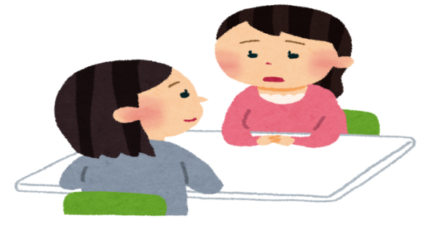
【札幌市ひきこもり地域支援センター】

住所：札幌市白石区平和通17丁目北1-13
（こころのリカバリー総合支援センター内）
TEL：011-863-8733 (相談専用)

※随時、相談を受け付けています。お気軽にご相談下さい。

所管：札幌市子ども未来局子どもの権利推進課

